https://www.koeln.de/tourismus/sehenswertes/stadtmauern/stadtmauern_36757.html

Die Kölner Stadttore

1180 wurde die mittelalterliche Stadtmauer errichtet und war die größte mittelalterliche Stadtbefestigung des damaligen Römischen Reiches Deutscher Nation. Die Befestigungsanlage mit Wall, Graben und Mauer hatte eine Gesamtlänge von 7,5 Kilometern.
Die Kölner bestanden darauf, dass diese Landmauer, ebenso wie das „himmlische Jerusalem“, zwölf gewaltige Torburgen bekommt und zusätzlich noch 52 Wehrtürme sowie weitere zwölf Tore zum Rheinufer hin gewandt.
1881 wurden die Befestigungen geschleift, um Platz zu machen für die Ausdehnungsbestrebungen der Stadt. Einige Mauerabschnitte und Tore blieben stehen.
Von den zwölf Torburgen stehen noch die Eigelsteintorburg, das Hahnentor, die Ulrepforte, die Severinstorburg und der Bayenturm.
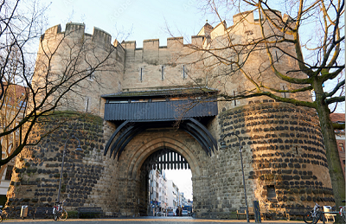
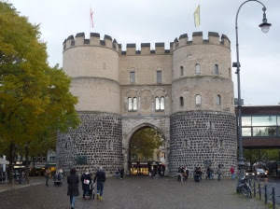

Eigelsteintortorburg Hahnentor Ulrepforte
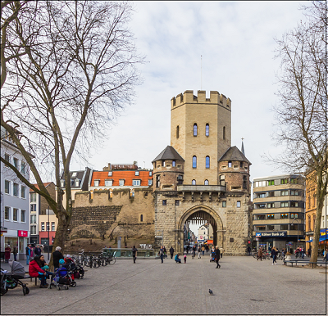

Severeinstorburg Bayenturm

